《安全评价报告信息公布表》
机构名称 | 重庆市安全生产科学研究有限公司 |  |  |  |  | 资质证号 |  |  |  | APJ-（渝）-001
委托单位 | 重庆凯源石油天然气有限责任公司万州分公司
项目名称 | 万州高粱镇新建DN110管道工程安全评价预报告
项目类别 | 预评价 现状评价 验收评价 □其他
所属业务类别 |  | 城镇燃气
安全评价过程控制情况
安全评价项目管理 | 项目组组长 |  |  |  | 技术负责人 |  |  |  |  |  | 过程控制负责人
安全评价项目管理 | 陈美宝 |  |  |  | 刘菊梅 |  |  |  |  |  | 冯 皓
编制过程 | 报告编制人 |  |  | 报告提交日期 |  |  |  | 报告审核人 |  |  |  | 报告审批人
编制过程 | 张郑平、李伟 |  |  | 2020.5 |  |  |  | 蔡治勇 |  |  |  | 蔡治勇
姓 名 | 认定专业 |  | 安全评价师从业识别卡/证书编号 |  |  |  |  | 注册安全工程师  注册证号 |  |  |  |  | 是否专职
陈美宝 | 冶金、化工机械 |  | 1500000000100116 |  |  |  |  | 51080054488 |  |  |  |  | 是
李 伟 | 安全工程 |  | 020783/1800000000201223 |  |  |  |  | / |  |  |  |  | 是
蒋 平 | 采油 |  | 030718/1700000000301842 |  |  |  |  | 55170171255 |  |  |  |  | 是
唐 波 | 机械、化工机械 |  | 035894/S011053000110192003004 |  |  |  |  | / |  |  |  |  | 是
张郑平 | 电气 |  | 035874/S011053000110192003137 |  |  |  |  | / |  |  |  |  | 是
蔡治勇 | 火炸药；安全（职称） |  | 003832/0800000000102949 |  |  |  |  | 55080052964 |  |  |  |  | 是
冯 皓 | 机械 |  | 019237/1600000000201291 |  |  |  |  | 55130140330 |  |  |  |  | 是
雷 楠 | 储运 |  | 035553/S011053000110193002251 |  |  |  |  | / |  |  |  |  | 是
项目简介 | 新建约1km城镇燃气中压管道，该工程管道设计压力为0.4MPa，运行压力＜0.4MPa。该工程地点位于万州区高粱镇，起点位于318国道与039乡道交叉处北侧柳湾村，终点位于万州卓成保温材料有限公司。工程主要沿039乡道由东向西（北）敷设，该工程穿越道路2次。管道在气源碰口点设置单放散单阀井1座（dn110 SDR11 PE100，1座）。  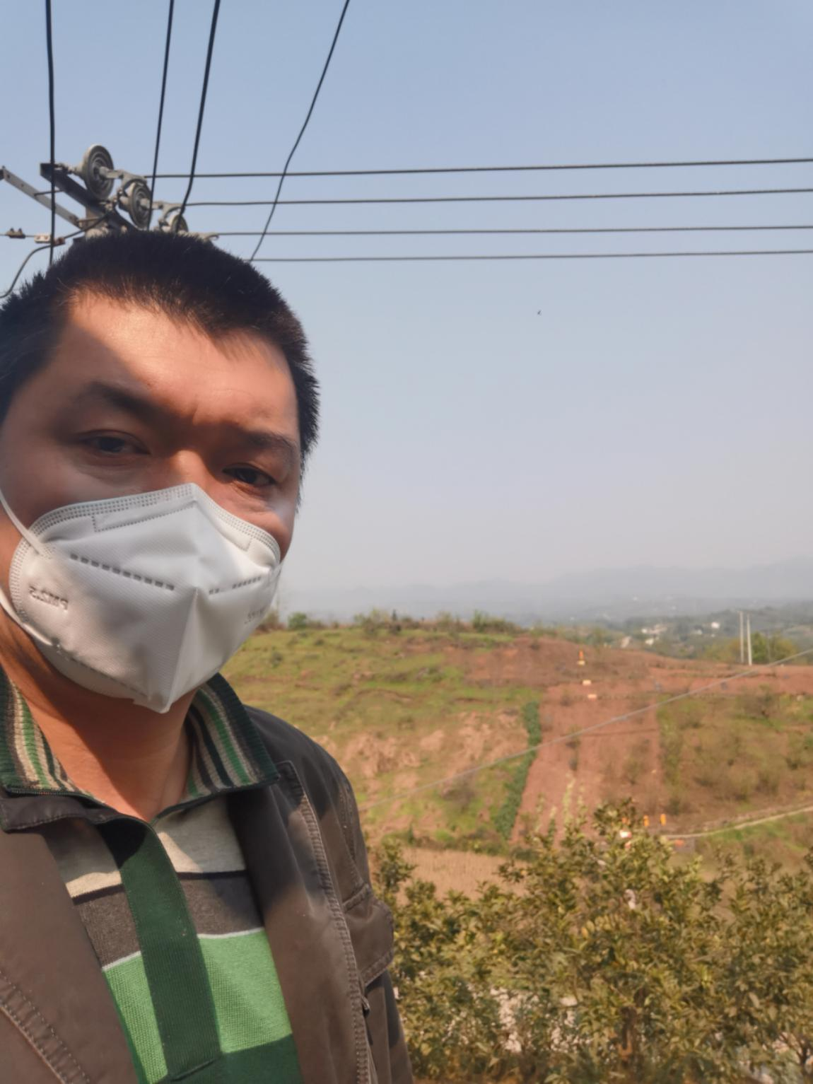
现场开展工作情况 | 勘验人员 |  | 勘验时间 |  |  |  | 勘验任务 |  | 勘验中的问题
现场开展工作情况 | 陈美宝 |  | 2021.5.22 |  |  |  | 项目负责 |  | 无
现场开展工作情况 | 蒋 平 |  | 2021.5.22 |  |  |  | 资料收集 |  | 无

